งานสอบสวน
ผลการปฏิบัติงานประจำเดือน พฤศจิกายน ๒๕๖๗

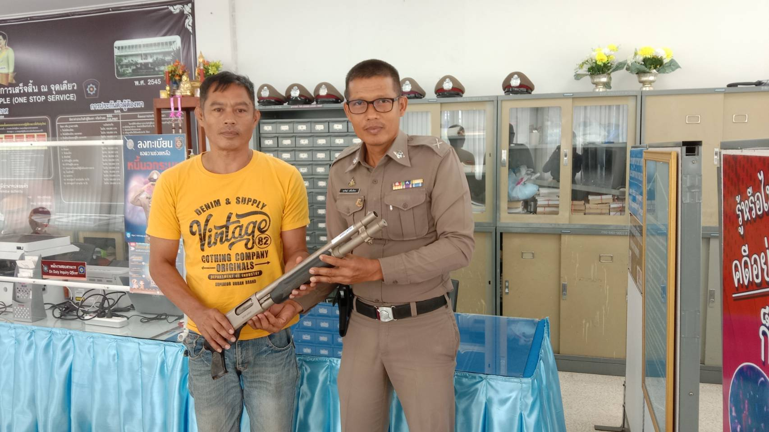

วันที่ ๖ พฤศจิกายน ๒๕๖๗
คืนอาวุธปืนของกลางให้แก่เจ้าของ

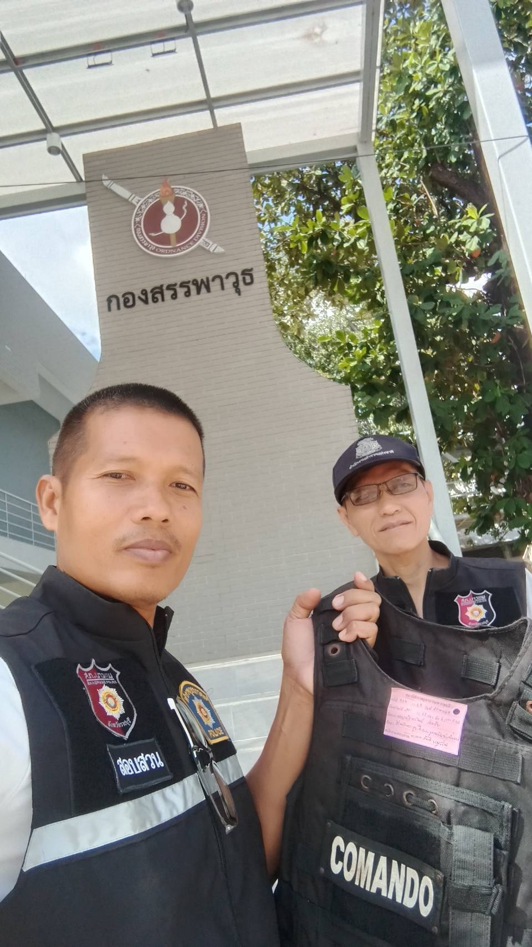

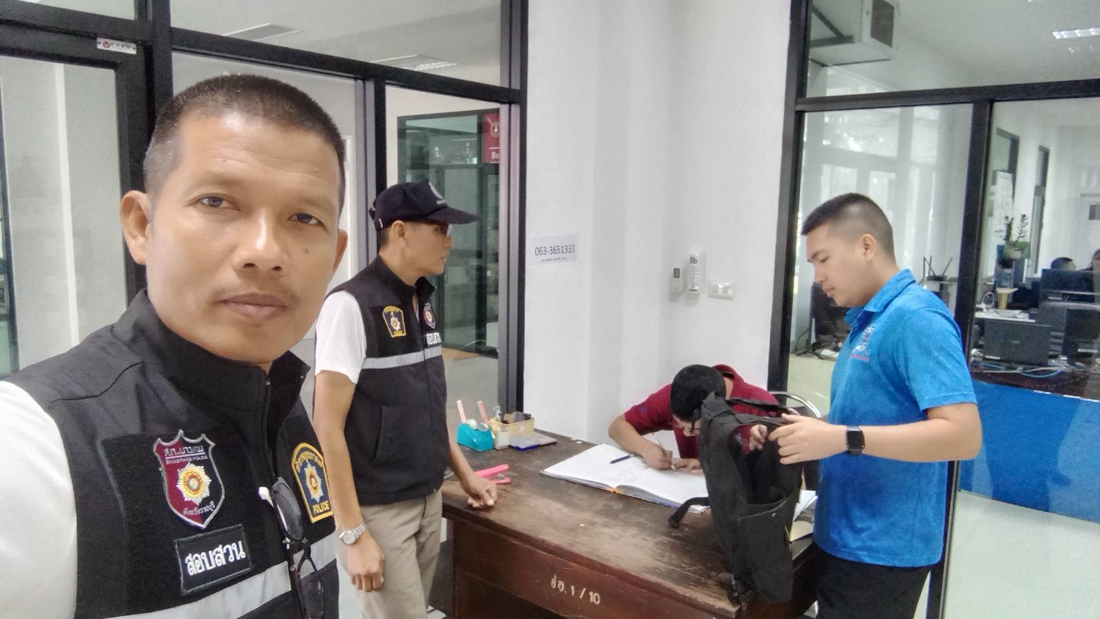

วันที่ ๒๗ พฤศจิกายน ๒๕๖๗
นำยุทธภัณฑ์(เสื้อเกราะกันกระสุน)ส่งไปตรวจสอบที่กองสรรพาวุธ

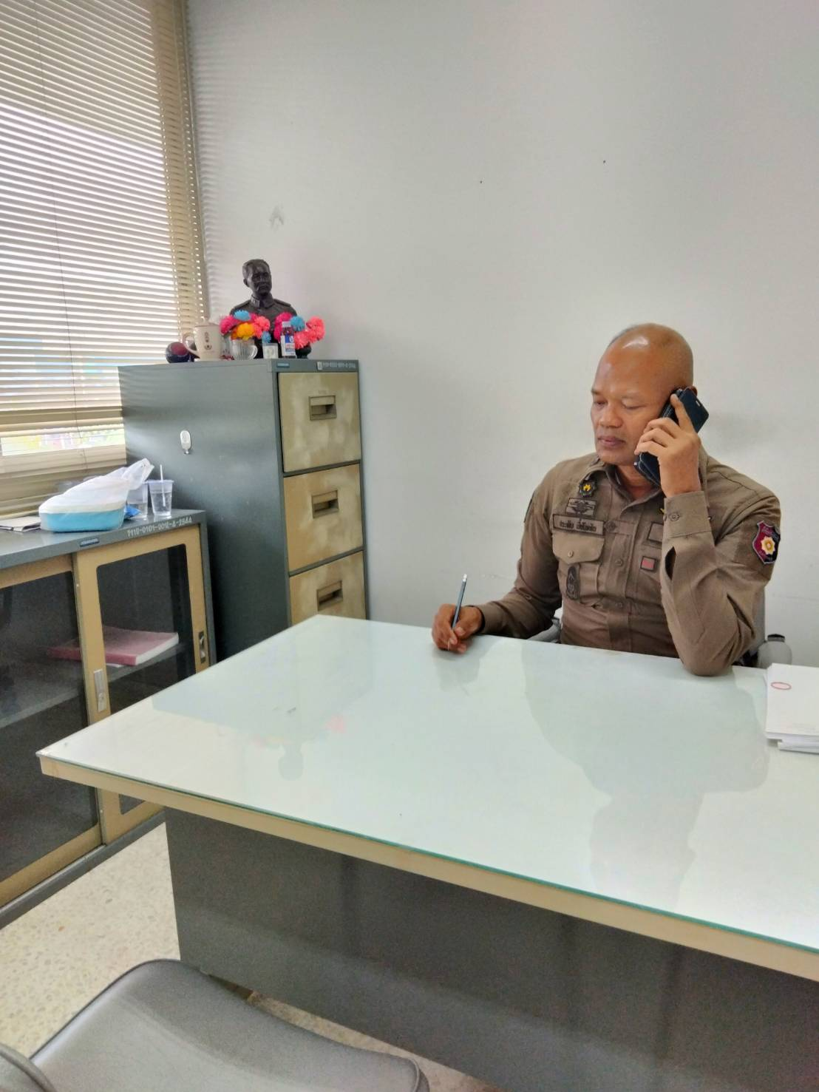

วันที่ ๒๘ พฤศจิกายน ๒๕๖๗
รอง ผกก.(สอบสวน)สภ.บางแพ เยี่ยมผู้เสียหาย (นอกเขตพื้นที่)
ตามโครงการเจดีย์พิทักษ์เยี่ยมผู้เสียหายจากเหยื่ออาชญากรรม
ร.ต.อ.เสนาะ เทพอาจ พงส.ฯ

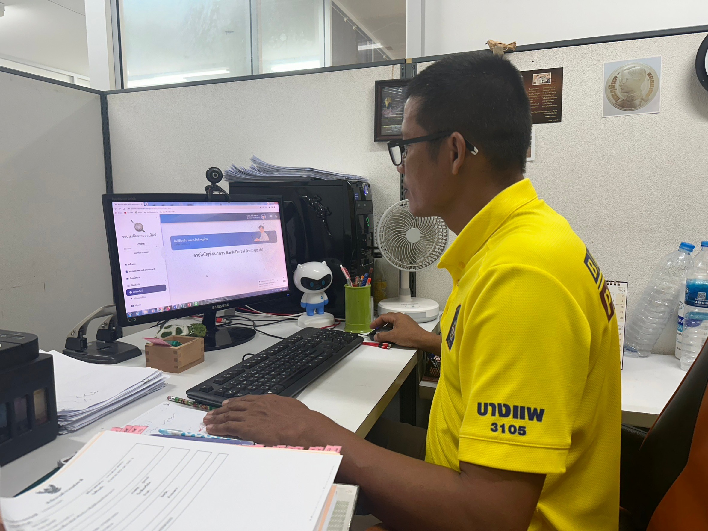

วันที่ ๒๙ พฤศจิกายน ๒๕๖๗
บันทึกผลคดีถึงที่สุดในระบบทะเบียนประวัติอาชญากร ประจำเดือน

